Specializarea: Ingineria Transporturilor și a Traficului
Domeniul: Ingineria Transporturilor
Informații generale:
Forma de învățământ: cu frecvență
Limba de predare: română
Durata studiilor: 4 ani
Diploma obținută după absolvire: Inginer în domeniul Ingineriei Transporturilor,
Programul de studii Ingineria transporturilor și a traficului.
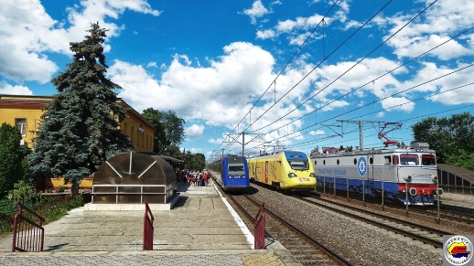
Prezentarea specializării:
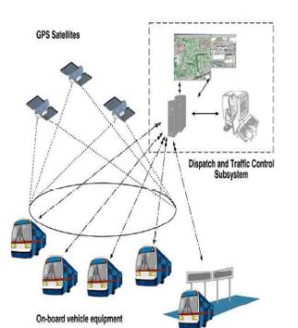
Programul de studii de Ingineria transporturilor și a traficului pregătește specialiști în direcția Ingineriei transporturilor și Ingineriei traficului. Ingineria transporturilor reprezintă aplicarea principiilor tehnologice și științifice în ceea ce privește planificarea, proiectarea funcțională, operarea (exploatarea) și managementul facilităților pentru orice mod de transport (rutier, feroviar), în scopul de a furniza o deplasare sigură, rapidă, confortabilă, convenabilă, economică și compatibilă cu mediul, a persoanelor și bunurilor (mărfurilor). Ingineria traficului este acea componentă a ingineriei transporturilor care se ocupă cu planificarea, proiectarea geometrică, operarea (funcționarea) traficului pe rețele și terminale de transport rutiere (străzi, drumuri și autostrăzi), feroviare, relațiile cu zonele învecinate și cu mediul. Studenții specializării sunt foarte activi în Liga studenților din Facultatea de Mecanică Timișoara și organizează, respectiv participă la o serie largă de evenimente și activități studențești, cum ar fi Zilele Carierei, concursuri profesionale, dezbateri tematice și multe altele.
Ce vei studia și pentru ce te vei pregăti?
Vei studia Matematică, Fizică, Programare și Proiectare asistată în transporturi, Management, Sisteme și Mijloace de transport, Infrastructura în transporturi, Analize economice în transporturi, Transport multimodal și logistică, Informatică și cibernetică în transporturi, Fluxuri de trafic, Dinamica vehiculelor terestre de transport, Planificarea rețelelor de transport, Sisteme de dirijare în transport, Exploatarea sistemelor de transport, Instalații de control și comanda circulației, Ecologia transporturilor, Mentenanța și fiabilitatea autovehiculelor.
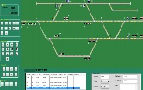
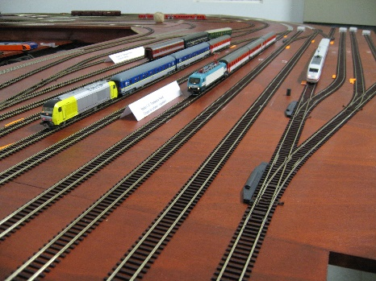
Vei obține competențe în: Aplicarea cunoștințelor fundamentale, teoretice și practice de inginerie în activități specifice domeniului ingineriei transporturilor; Evaluarea interdependențelor dintre transporturi și urbanism în concordanță cu exigențele mobilității durabile – determinarea cererii de transport; Proiectarea tehnologiilor din terminalele de transport și conducerea operativă a activității acestora; Proiectarea tehnologiilor de circulație și conducerea operativă a circulației pe rețelele infrastructurii de transport, într-o tratare multimodală; Identificarea și proiectarea soluțiilor pentru fluidizarea circulației și pentru evitarea/limitarea congestiei rutiere în rețele și terminale de transport; Competențe de exploatare, diagnoză și mentenanță a vehiculelor. Competențele dobândite de studenții programului de studii sunt corelate cu cerințele mediului economic.
Pregătirea oferită este una generală și nu se axează doar pe un domeniu. Se oferă o pregătire multidisciplinară, compatibilă cu lumea modernă, care integrează dispozitive inteligente în domeniul transporturilor.
Ce posibilități de practică și angajare ai?
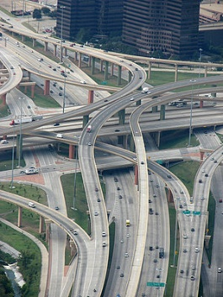
Universitatea Politehnică Timișoara are încheiate acorduri de practică cu multe societăți și firme care au activități în domeniul transporturilor terestre. Pe piața forței de muncă este o nevoie acută de specialiști pregătiți în domeniul transportului rutier și feroviar. Inginerul licențiat în specializarea Ingineria transporturilor și a traficului își va putea desfășura activitatea în companii de transport feroviar și rutier, companii de transport public, administrații locale ale municipiilor, firme și institute de cercetare, proiectare și studii de trafic rutier și feroviar, administrații naționale, regionale și locale de drumuri, poliția rutieră, registrul auto român, stații I.T.P. etc.
Care sunt partenerii economici?
Aproape toți absolvenții specializării activează în companii private și de stat, ei devenind astfel și partenerii noștri. Astfel, majoritatea, încă din anii studenției, sunt angajați în companii naționale și multinaționale, ca de exemplu: C.F.R. Călători, C.F.R. Marfă, S.N.C.F.R. SA (Infrastructură), R.A.R. Timișoara, Societatea de Transport Public Timișoara, Dunca Expediții, Ewals, F.M. Logistic, Compania Națională de Administrare a Infrastructurii Rutiere, Continental etc. In cadrul acestor companii își desfășoară practica studențească și își elaborează proiectele de licență și disertație.
Care sunt condițiile de admitere?
Admiterea la domeniul de studii Ingineria Transporturilor, programul de studii Ingineria Transporturilor și a Traficului, se face pe bază de concurs de dosare, în funcție de media obținută la Bacalaureat.
Cum ne poți contacta?

adresa: Bv. Mihai Viteazu nr. 1
telefon: 0256403719
website: https://mmut.mec.upt.ro/

e-mail: ingineria.transporturilor@upt.ro
gabriel.ursu-neamt@upt.ro
facebook:
instagram:

Mesaje ale absolvenților:
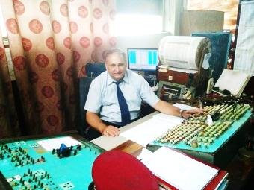 | Ing. Voicu SABĂU: Studiile din cadrul acestei specializări, mi-au deschis largi orizonturi în domeniu precum și perspective de afirmare profesională la locul de muncă. În prezent îmi desfășor activitatea în funcția de „Șef de Regulator Regional de Circulație”, coordonând activitățile de circulație și manevră de pe întreg arealul sucursalei, respectiv în județele Timiș, Arad, Hunedoara și Caraș-Severin. Coordonez practica studenților de la specializare la locul de muncă.
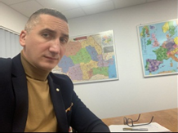 | Ing. Alexandru BORZA, Manager operațiuni flotă H.Essers România + Bulgaria: Într-o lume în care bunurile se mișcă tot mai rapid, iar tehnologia în ceea ce înseamnă dinamica piețelor e tot mai avansată, este nevoie de resursă umană înalt calificată pentru a le face față. Inginerii în Transport vor fi un element cheie în aceste provocări. Ca absolvent al acestei specializări, am pus bazele, împreună cu foștii mei profesori, a unei colaborări privind programe de practică și absorbție în câmpul muncii din mediul privat unde activez, a tinerilor absolvenți.

